מסלול ייחודי על אזורי בבית הספר עירוני ג', ע"ש מוטה גור

אומנויות היצירה

בבית הספר עירוני ג', ע"ש מוטה גור, פועלת מגמה ייחודית בינתחומית, "אומנויות היצירה".
במסלול הבינתחומי "אומנויות היצירה", נחשפים למגוון אומנויות רחב, מתחומי האומנות הפלסטית, העיצוב, הפיסול, הרישום ואומנות התיאטרון. מפתחים כישורים ומיומנויות בדרך להכשרת רב אומן. במסלול קושרים בין התיאוריה לפרקטיקה, בוחנים את הזיקה שבין היוצר ליצירה, ומפיקים יצירות מבוססי חקר בטכנולוגיות חדשניות. במסגרת לימודי המסלול יתקיימו התנסויות למידה ב"בצלאל", האקדמיה הישראלית הלאומית לאמנות ועיצוב.

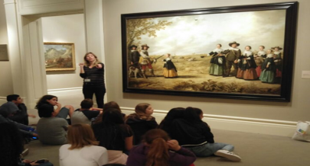
מודל הלמידה
תכנית הלימודים הינה תלת שנתית, בכל שנה יוקצו 4 שעות שבועיות אותן ילמדו תלמידי המסלול, מעבר למערכת השעות הרגילה.
הלמידה משלבת בין הממדים העיונים והמעשיים. היא תתקיים בסביבת למידה מותאמת : סטודיו לתיאטרון, סטודיו לאומנות ומעבדות מחשבים.
במקביל ליחידות לימוד שונות יתקיימו סדנאות מונחות ומגוון של פעילויות העמקה, העשרה במסגרת ביקורי יצירה.
הלימודים במסלול ילוו בכיתות אמן, במסגרתן התלמידים ייפגשו עם אמנים יוצרים.

פעילויות העשרה - מעטפת התכנית
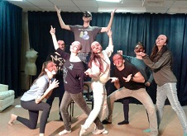
הלמידה במסלול תלווה בפעילויות העשרה בתוך ביה"ס ומחוצה לו. התלמידים יבקרו במוזיאונים שונים, יעברו הכנה לצפייה נבונה וביקורתית של הצגות, יבקרו בתיאטראות, יצפו בהצגות קלאסיות ומודרניות ויקיימו שיח עם שחקן.
במסגרת הלימודים יעברו התלמידים סדנאות שונות כגון: סדנה לעיצוב תפאורה ואביזרים נלווים להצגות תיאטרון, סדנת חיתוך עץ והדפס, סדנת דיוקן, סדנת פיסול, סדנת צילום ועוד.

אוכלוסיית היעד: תלמידים בעלי נטייה לתחום האומנותי בעלי התנהגות טובה מאוד.

ערב חשיפה יתקיים ביום חמישי, 25/1/18, בשעה 20:00 בספריית בית הספר.
רישום באמצעות טופס מקוון נמצא באתר ביה"ס בכתובת: www.ironig.org.il
בדיקת התאמה למסלול יתקיים בתאריך 15.2.18

תהליך קבלה ביום המיון: הגשת תיק עבודות עם 3-5 תוצרים, מבדק בחשיבה יצירתית ועיונית, וכן עמידה בהצלחה בסדנת משחק.
המנהלת הפדגוגית, דינה שטייף עומדת לרשותכם בכל שאלה במייל: dinashtaif2@gmail.com
אנו מאחלים לילדכם הצלחה.

